Chương 3. Phân tích và Thiết kế Hệ thống
Chương này trình bày quá trình phân tích yêu cầu và thiết kế cho MediCheck — hệ thống AI Agent kiểm tra tương tác thuốc và cảnh báo an toàn dùng thuốc, phục vụ ba vai trò người dùng (bệnh nhân, dược sĩ, quản trị viên) trên nền dữ liệu y khoa thật DDInter 2.0 (160.227 cặp tương tác thuốc–thuốc, 803 tương tác thuốc–thực phẩm, 7.672 tương tác thuốc–bệnh nền, 41.302 biệt dược Việt Nam).
Nội dung gồm bảy phần: (3.1) phân tích yêu cầu và chức năng; (3.2) thiết kế kiến trúc hệ thống; (3.3) thiết kế quy trình AI Agent; (3.4) thiết kế cơ sở dữ liệu; (3.5) thiết kế API; (3.6) thiết kế giao diện; (3.7) thiết kế bảo mật và guardrails. Toàn bộ thiết kế xoay quanh một nguyên tắc xuyên suốt: AI không tự sinh dữ liệu y khoa — mọi cặp tương tác đều được tra cứu từ cơ sở dữ liệu qua các bước xử lý tất định, mô hình ngôn ngữ lớn (LLM) chỉ đảm nhiệm việc diễn giải kết quả đã tra được sang tiếng Việt, và mọi cảnh báo chỉ được xem là đáng tin cậy sau khi có dược sĩ xác nhận (human-in-the-loop).

3.1. Phân tích yêu cầu và chức năng

3.1.1. Phân tích yêu cầu

3.1.1.1. Đối tượng sử dụng
Hệ thống phân quyền theo 4 nhóm đối tượng, gắn với trường vai_tro trên bảng users (patient / pharmacist / admin) và một luồng công khai không cần tài khoản:
Đối tượng | Mô tả | Điều kiện kích hoạt | Quyền hạn chính
Bệnh nhân (patient) | Người dùng cuối cần kiểm tra tương tác thuốc mình đang/sắp dùng | Đăng ký email (xác minh qua link) hoặc Google Sign-In | Kiểm tra tương tác, quản lý hồ sơ/đơn thuốc/bệnh nền, xem lịch sử, gửi yêu cầu dược sĩ xác nhận
Dược sĩ (pharmacist) | Người có chuyên môn dược, xác nhận độ tin cậy cảnh báo AI | Đăng ký kèm số chứng chỉ hành nghề (CCHN) + nơi công tác, admin duyệt thủ công mới kích hoạt được | Xem đầy đủ dữ liệu chuyên môn (xu_tri, thuốc thay thế), xác nhận/từ chối yêu cầu, công cụ tra cứu riêng
Quản trị viên (admin) | Vận hành hệ thống | Tài khoản khởi tạo qua script create_admin.py, không đăng ký công khai | Duyệt/từ chối hồ sơ dược sĩ, khoá/mở khoá người dùng, xem thống kê và dữ liệu thuốc, xử lý phản hồi
Khách vãng lai (guest) | Người dùng chưa có tài khoản, muốn dùng thử nhanh | Không cần đăng ký | Tra cứu/kiểm tra tương tác qua nhóm endpoint /guest/*, không lưu lịch sử
Một tài khoản dược sĩ mới đăng ký ở trạng thái pending_email → sau khi xác minh email chuyển sang chờ admin duyệt CCHN; chỉ khi admin bấm duyệt, account_status mới chuyển active và tài khoản mới đăng nhập, sử dụng được các chức năng dành cho dược sĩ.

3.1.1.2. Yêu cầu chức năng
Mã | Yêu cầu | Vai trò
FR-01 | Đăng ký/đăng nhập bằng email+mật khẩu hoặc Google Sign-In, phân quyền theo vai trò | Tất cả
FR-02 | Xác minh email đăng ký; quên/đặt lại mật khẩu qua email | Tất cả
FR-03 | Tìm kiế/gợi ý (autocomplete) tên hoạt chất và tên biệt dược Việt Nam | Tất cả
FR-04 | Kiểm tra tương tác thuốc–thuốc từ danh sách thuốc nhập tay, hỗ trợ nhiều đơn thuốc cùng lúc (so sánh chéo giữa các đơn) | Bệnh nhân, dược sĩ, khách
FR-05 | Kiểm tra tương tác thuốc–thực phẩm và thuốc–bệnh nền | Bệnh nhân, dược sĩ, khách
FR-06 | Cá nhân hóa cảnh báo thuốc–bệnh nền theo bệnh nền đã khai trong hồ sơ | Bệnh nhân
FR-07 | Quản lý hồ sơ cá nhân (ngày sinh, giới tính, cân nặng/chiều cao, dị ứng, bệnh nền) | Bệnh nhân
FR-08 | Quản lý đơn thuốc đã lưu (tạo/đổi tên/xóa đơn, thêm/xóa thuốc trong đơn) | Bệnh nhân
FR-09 | Xem lịch sử các lần kiểm tra tương tác và chi tiết từng lần | Bệnh nhân (dược sĩ được phân công xem kèm)
FR-10 | Gửi yêu cầu dược sĩ xác nhận kết quả (kèm hồ sơ cá nhân tùy chọn, câu hỏi tự do) | Bệnh nhân
FR-11 | Xem hàng đợi yêu cầu, xem đầy đủ dữ liệu chuyên môn, xác nhận kèm ghi chú/trả lời câu hỏi | Dược sĩ
FR-12 | Công cụ tra cứu tương tác độc lập (không lưu lịch sử, không ẩn trường chuyên môn) | Dược sĩ
FR-13 | Thông báo cho bệnh nhân khi dược sĩ xác nhận xong yêu cầu | Bệnh nhân
FR-14 | Duyệt/từ chối tài khoản dược sĩ mới đăng ký (theo CCHN + nơi công tác) | Admin
FR-15 | Quản lý người dùng: xem danh sách, khóa/mở khóa tài khoản | Admin
FR-16 | Xem thống kê tổng quan hệ thống và dữ liệu thuốc (số lượng hoạt chất/biệt dược/tương tác) | Admin
FR-17 | Gửi và xử lý phản hồi (feedback) từ người dùng | Tất cả / Admin
FR-18 | Tra cứu/kiểm tra tương tác công khai, không cần tài khoản | Khách vãng lai
Chi tiết chức năng theo từng vai trò được trình bày ở mục 3.1.2.

3.1.1.3. Yeu cau phi chuc nang
Nhom | Yeu cau
Hieu nang | Mot lan kiem tra binh thuong tra ve duoi 1 giay; 4 nhanh sinh giai thich (san pham, tong quan, thuc pham, benh nen) chay song song bang asyncio.gather thay vi noi tiep; ket qua giai thich pho bien duoc cache trong DB de khong goi lai LLM
Do tin cay du lieu y khoa | Moi cap tuong tac phai den tu CSDL DDInter that qua 5 node tat dinh, khong node nao goi LLM de sinh du lieu tuong tac
Kha nang mo rong du lieu | CSDL quy mo lon (160.227 cap tuong tac, 41.302 biet duoc) - tach 2 engine SQLAlchemy (DB chinh / DB facts) de vuot qua gioi han dung luong cua goi mien phi Postgres
Kha dung | Endpoint /health de kiem tra tinh trang; CI (GitHub Actions) chay ruff + pytest tren moi push/PR va chan deploy neu that bai
Kha bao tri | Kien truc phan lop ro rang (agents / api / db / services / models); 65 test tu dong (agent core, API, services)
Kha quan sat | Ghi log thoi gian chay tung node cua agent va tung nhanh sinh giai thich o tang service de phat hien diem nghen hieu nang
Ban dia hoa | Toan bo giao dien va giai thich huong toi nguoi dung bang tieng Viet; du lieu DDInter goc tieng Anh (mo ta, xu tri, ten thuc pham/benh) duoc dich va luu cache san, khong dich lai moi lan tra cuu
Chi phi van hanh | Trien khai tren ha tang mien phi/gia re phu hop quy mo do an (Render, Vercel, DeepSeek-chat) - chap nhan cold start 30-60 giay cho lan goi dau sau thoi gian nghi

3.1.1.4. Yeu cau an toan
An toan trong MediCheck gom hai khia canh: an toan y te (khong de AI dua ra loi khuyen sai lech, nguy hiem) va bao mat he thong (bao ve tai khoan, du lieu ca nhan). Thiet ke chi tiet o muc 3.7, yeu cau dat ra gom:
- AI khong tu chan doan, khong tu de xuat ke don, doi thuoc hay ngung thuoc - moi canh bao chi mang tinh tham khao.
- Moi doan giai thich do LLM sinh ra bat buoc phai co nguon trich dan (nguon_trich_dan) gan voi du lieu DDInter that; thieu trich dan thi CHAN toan bo ket qua thay vi tra ve du lieu khong kiem chung duoc (fail-safe, khong fail-open).
- Loc ngon ngu khuyen doi/ngung/chinh lieu thuoc (ca tieng Viet lan tieng Anh con sot trong du lieu goc) truoc khi hien thi cho nguoi dung.
- Canh bao chi duoc xem la dang tin sau khi co duoc si xac nhan (human-in-the-loop) - benh nhan luon thay ro trang thai "chua xac nhan" / "da xac nhan".
- Phan tach du lieu chuyen mon: cac truong chi danh cho duoc si (xu_tri, thay_the_a/b, mo ta goc) khong duoc tra ve o luong benh nhan.
- Tai khoan duoc si chi kich hoat sau khi admin xac minh so chung chi hanh nghe (CCHN) va noi cong tac.
- Bao ve phien dang nhap: mat khau bam Argon2, JWT trong cookie HttpOnly, CSRF token cho moi request thay doi du lieu, refresh token xoay vong chong tai su dung.
- Cau hinh production bat buoc secret manh, HTTPS, CORS gioi han dung domain frontend - he thong tu chan khoi dong neu thieu (validate_production_auth_settings).

3.1.2. Phân tích chức năng

3.1.2.1. Chuc nang danh cho benh nhan
Giao dien benh nhan (frontend/app/(patient)/) gom cac man hinh sau:
Man hinh | Chuc nang chinh
Trang chu / Dashboard | Tong quan nhanh: so lan kiem tra gan day, canh bao muc do nang chua xu ly, loi tat den trang kiem tra
Kiem tra tuong tac (Interaction) | Nhap ten thuoc/biet duoc (autocomplete), tao nhieu "don thuoc" de so sanh cheo, bat/tat che do ca nhan hoa theo benh nen, goi agent va nhan ket qua co cau truc
Ket qua kiem tra (Check-result) | Hien thi bang xep hang muc do (nhe/trung binh/nang/chua phan loai), giai thich tung cap thuoc kem nguon trich dan, do thi/luoc do tuong tac giua cac thuoc, canh bao thuoc-thuc pham va thuoc-benh nen, nut gui yeu cau duoc si xac nhan
Lich su (History) | Danh sach cac lan kiem tra da luu, trang thai xac nhan cua duoc si, xem lai chi tiet tung lan, xoa lich su
Chi tiet thuoc (Medications/[id]) | Xem thong tin mot hoat chat/biet duoc da kiem tra
Ho so ca nhan (Profile) | Cap nhat thong tin ca nhan (ngay sinh, gioi tinh, can nang, chieu cao, di ung), khai bao benh nen (dung cho ca nhan hoa canh bao FR-06), quan ly danh sach don thuoc dang dung
Khan cap (Emergency) | Danh ba y te co dinh: goi cap cuu 115, Trung tam Chong doc 1900 6602, lien he bac si dieu tri va nha thuoc gan nhat
Luong nghiep vu chinh: benh nhan nhap danh sach thuoc -> he thong phan giai ten biet duoc sang hoat chat -> AI Agent chay va tra ve ket qua co giai thich -> benh nhan xem ket qua (an cac truong chi danh cho duoc si) -> neu co canh bao dang lo ngai, benh nhan chon mot duoc si va gui yeu cau xac nhan kem cau hoi (neu co) -> nhan thong bao khi duoc si tra loi.

3.1.2.2. Chuc nang danh cho duoc si
Giao dien duoc si (frontend/app/(pharmacist)/) tach rieng khoi luong benh nhan, gom:
Man hinh | Chuc nang chinh
Dashboard duoc si | Tong quan hang doi yeu cau cho xac nhan, so luong da xu ly
Danh sach yeu cau (Requests) | Xem cac yeu cau benh nhan gui den (GET /pharmacist/requests), uu tien theo canh bao muc nang / chua phan loai
Xem xet & xac nhan (Review) | Xem DAY DU ket qua kiem tra (bao gom xu_tri, thuoc thay the, mo ta goc DDInter - khong bi an nhu luong benh nhan), xem ho so ca nhan benh nhan neu duoc chia se, nhap ghi chu chuyen mon, tra loi cau hoi cua benh nhan, xac nhan hoac tu choi
Tra cuu doc lap (Pharmacist Lookup) | Cong cu kiem tra tuong tac rieng cho duoc si, khong luu lich su, tra ve day du du lieu chuyen mon - dung de tham khao nhanh khi tu van truc tiep
Ho so ca nhan duoc si (Pharmacist Profile) | Cap nhat mo ta ngan (bio) hien thi cho benh nhan khi chon duoc si de gui yeu cau xac nhan
Diem khac biet cot loi so voi luong benh nhan: response API cho duoc si KHONG loc bo nhom truong _PHARMACIST_ONLY_FIELDS (xu_tri, thay_the_a, thay_the_b, mo_ta, giai_thich_duoc_si, mo_ta_dich, xu_tri_dich) - day la du lieu chuyen mon (huong xu tri, thuoc thay the) ma chi nguoi co CCHN moi duoc xem, tranh benh nhan tu y doi thuoc dua tren thong tin chua qua tu van.

3.1.2.3. So do Use Case
flowchart LR
subgraph ACT["Tac nhan"]
BN(["Benh nhan"])
DS(["Duoc si"])
AD(["Admin"])
KH(["Khach vang lai"])
end
subgraph UC["He thong MediCheck"]
UC1(("Dang ky / Dang nhap"))
UC2(("Quan ly ho so & don thuoc"))
UC3(("Kiem tra tuong tac thuoc"))
UC4(("Xem lich su kiem tra"))
UC5(("Gui yeu cau xac nhan"))
UC6(("Xem & xac nhan yeu cau"))
UC7(("Tra cuu doc lap"))
UC8(("Duyet tai khoan duoc si"))
UC9(("Quan ly nguoi dung"))
UC10(("Xem thong ke he thong"))
UC11(("Tra cuu cong khai"))
end
BN --> UC1
BN --> UC2
BN --> UC3
BN --> UC4
BN --> UC5
DS --> UC1
DS --> UC6
DS --> UC7
AD --> UC8
AD --> UC9
AD --> UC10
KH --> UC11
UC5 -.include.-> UC3
UC6 -.include.-> UC3
Ghi chu quan he: Gui yeu cau xac nhan va Xem & xac nhan yeu cau deu bao gom (include) Kiem tra tuong tac thuoc vi ca hai deu thao tac tren cung mot ket qua interaction_check da duoc agent sinh ra truoc do, khong tao ket qua moi. Dang ky / Dang nhap dung chung cho benh nhan va duoc si nhung re nhanh khac nhau sau khi xac thuc: duoc si phai cho admin duyet CCHN truoc khi cac use case con lai kha dung.

3.1.2.4. So do hoat dong
So do duoi day mo ta luong hoat dong day du cua mot lan kiem tra tuong tac, tu luc benh nhan nhap thuoc den luc duoc si xac nhan xong:
flowchart TD
A([Bat dau]) --> B["Nhap ten thuoc/biet duoc"]
B --> C["He thong phan giai bien duoc -> hoat chat"]
C --> D{"Con hoat chat hop le?"}
D -- Khong --> E["Bao khong du du lieu"] --> Z([Ket thuc])
D -- Co --> F["AI Agent chay 5 node: normalize-lookup-rank-explain-guardrail"]
F --> G{"Guardrail: co loi / thieu trich dan?"}
G -- Co --> H["Chan ket qua, tra loi bao"] --> Z
G -- Khong --> I["Tra thuoc-thuc pham & thuoc-benh nen (SQL)"]
I --> J["Sinh giai thich tieng Viet (LLM song song 4 nhanh)"]
J --> K["Loc ngon ngu khuyen doi/ngung thuoc"]
K --> L["Luu interaction_check, hien ket qua cho benh nhan"]
L --> M{"Benh nhan gui duoc si xac nhan?"}
M -- Khong --> Z
M -- Co --> N["Duoc si xem day du du lieu chuyen mon"]
N --> O["Duoc si ghi chu / tra loi cau hoi / xac nhan"]
O --> P["He thong tao thong bao cho benh nhan"]
P --> Z
Hai diem re quyet dinh quan trong nam o buoc D va G: neu khong phan giai duoc hoat chat nao (vi du biet duoc khong co trong CSDL hoac la duoc lieu khong co du lieu tuong tac), agent dung som va bao ro thay vi doan; neu buoc guardrail phat hien giai thich thieu nguon trich dan, toan bo ket qua bi chan thay vi tra ve mot phan du lieu chua kiem chung.

3.2. Thiet ke kien truc he thong
MediCheck theo kien truc phan lop: giao dien Next.js goi REST API cua FastAPI backend; backend dieu phoi mot AI Agent LangGraph cho tuong tac thuoc-thuoc, cong voi hai dich vu SQL thuan cho tuong tac thuoc-thuc pham/benh nen; du lieu duoc luu tren hai engine SQLAlchemy tach rieng; LLM ben ngoai (DeepSeek) chi duoc goi SAU khi agent da co ket qua tra cuu, de sinh giai thich.
flowchart TB
subgraph CLIENT["Giao dien - Next.js 14"]
PATIENT["Benh nhan"]
PHARMA["Duoc si"]
ADMIN["Admin"]
end
subgraph BACKEND["Backend - FastAPI"]
API["REST API /api/v1"]
AUTH["Xac thuc & phan quyen"]
RESOLVER["Phan giai biet duoc -> hoat chat"]
FOODDIS["Tra thuoc-thuc pham/benh nen"]
ROLLUP["Gop ket qua & sinh giai thich"]
end
subgraph AGENT["AI Agent - LangGraph (5 node tat dinh)"]
NORM[normalize] --> LOOK[lookup] --> RANK[rank] --> EXP[explain] --> GUARD[guardrail]
end
subgraph DATA["Du lieu - 2 engine SQLAlchemy"]
MAIN[("DB chinh: users, products, lich su")]
FACTS[("DB facts: interactions, food, disease")]
end
LLM(["DeepSeek Chat API"])
PATIENT --> API
PHARMA --> API
ADMIN --> API
API --> AUTH
API --> RESOLVER --> MAIN
RESOLVER --> NORM
NORM --> MAIN
LOOK --> FACTS
API --> FOODDIS --> FACTS
GUARD --> ROLLUP --> LLM
FOODDIS --> LLM
ROLLUP --> MAIN
Thanh phan chinh
Thanh phan | Cong nghe | Vai tro
Frontend | Next.js 14 (App Router) + TypeScript | Giao dien 3 vai tro, phien dang nhap bang cookie HttpOnly
Backend API | FastAPI + Uvicorn + Pydantic | REST /api/v1, xac thuc, phan quyen, dieu phoi agent
AI Agent | LangGraph + LangChain | Pipeline 5 node tat dinh cho tuong tac thuoc-thuoc
Dich vu thuc pham/benh nen | SQL thuan (SQLAlchemy), chay ngoai agent | Tra theo hoat chat, loc theo benh nen da khai cua benh nhan
LLM | DeepSeek-chat qua langchain-openai | Chi dien giai du lieu da tra duoc, khong tu sinh du lieu tuong tac
Database | 2 engine SQLAlchemy (chinh + facts) | Xem chi tiet o muc 3.4
Trien khai: frontend deploy tren Vercel, backend dong Docker deploy tren Render; frontend rewrite /api/:path* sang backend o tang server (next.config.js) nen trinh duyet khong goi thang backend, phien dang nhap la same-site. Backend chay tren goi mien phi nen lan goi dau sau thoi gian nghi co the mat 30-60 giay (cold start). CI (ruff + pytest) chay tren moi push/PR; CD build image len GHCR va deploy thu cong qua GitHub Actions de tranh trien khai ngoai y muon.

3.3. Thiet ke quy trinh AI Agent
AI Agent duoc xay dung bang LangGraph, gom 5 node noi tiep, tat ca deu tat dinh - khong node nao goi LLM de sinh du lieu tuong tac. Day la lua chon co chu dich: tuong tac thuoc la du lieu y khoa, sai mot cap la nguy hiem that, nen moi cap tuong tac phai den tu CSDL DDInter 2.0 chu khong do model "doan" ra. LLM chi vao cuoc SAU agent, o tang service, de dien giai phan du lieu da tra duoc sang tieng Viet.
flowchart LR
START([raw_medications]) --> N["normalize: ten/alias -> hoat chat"]
N --> L["lookup: tra cap trong DDInter"]
L --> R["rank: nhe/trung_binh/nang/chua_phan_loai"]
R --> E["explain: gan mo ta + nguon trich dan"]
E --> G["guardrail: kiem citation + loc cau nguy hiem"]
G --> END([MedCheckState])
N -. loi .-> ERR([Dung som - tra ve error])
L -. loi .-> ERR
R -. loi .-> ERR
E -. loi .-> ERR
G -. loi .-> ERR
Chi tiet tung node (src/agents/nodes/, cong cu tuong ung o src/agents/tools/):
Node | Co che | Dau vao/ra chinh
normalize | Cong cu drug_normalizer_tool tra CSDL medications/medication_aliases bang SQL de anh xa ten/alias nguoi dung nhap sang ten hoat chat chuan | raw_medications: list[str] -> normalized_medications
lookup | interaction_lookup_tool truy van bang interactions theo tung cap hoat chat (quy uoc medication_a_id < medication_b_id de chi luu 1 chieu) | normalized_medications -> interaction_results
rank | severity_ranker_tool anh xa muc do theo bang tra co dinh, dat co has_severe/has_unclassified | interaction_results -> ranked_results
explain | Gan truong cau truc (mo_ta, mo_ta_dich, xu_tri, nguon_trich_dan) da co san trong CSDL - KHONG goi LLM o cap hoat chat (truoc day co goi, nhung giai thich do khong hien thi o luong nao nen da cat bo de khong ton mot luot goi LLM cho MOI cap hoat chat) | ranked_results -> explanations
guardrail | Ham filter_banned_language(): chan doan giai thich thieu nguon_trich_dan (dat error, dung graph som) va loc cau khuyen doi/ngung/chinh lieu thuoc bang regex, theo TUNG CAU thay vi xoa ca doan | explanations -> explanations (da loc) hoac error
State dung chung MedCheckState (TypedDict, total=False) - moi node doc/ghi truc tiep vao state nay, dieu phoi boi StateGraph cua LangGraph voi canh co dieu kien: node nao dat error thi graph di thang den END, khong chay tiep cac node sau (agent khong bia tuong tac khi thieu du lieu ma tra co bao thieu).
Tang LLM (sau agent, o src/services/llm.py va rollup_explain.py/food_disease_explain.py): dung DeepSeek-chat qua langchain-openai (tuong thich OpenAI API), goi mot instance ChatOpenAI duoc cache (lru_cache) de tai dung ket noi. Bon nhanh sinh giai thich (giai thich cap thuoc, tong quan don, thuoc-thuc pham, thuoc-benh nen) chay SONG SONG bang asyncio.gather thay vi noi tiep, cat giam dang ke thoi gian cho. Ket qua giai thich cap thuoc pho bien duoc cache lai trong bang product_explanation_cache/food_disease_explanation_cache de khong goi lai LLM cho cung mot cap thuoc da co nguoi tra truoc do. Nhiet do mac dinh temperature=0.3 (uu tien on dinh/an toan hon da dang cach dien dat), rieng cac lenh goi dich nguyen van dung temperature=0 de bam sat nghia goc.

3.4. Thiet ke co so du lieu
CSDL duoc mo hinh hoa bang SQLAlchemy (src/db/models.py), chia lam hai nhom engine: DB chinh (nguoi dung, ho so, don thuoc, lich su, review) va DB facts (interactions, food_interactions, disease_interactions - 3 bang tra cuu chiem hon 95% dung luong, tach rieng vi vuot han muc goi mien phi cua Postgres). Hai DB khong the JOIN cheo nen phan ghep ten hoat chat cho tuong tac thuc pham/benh nen duoc xu ly trong tang ung dung (Python).
erDiagram
USERS ||--o| PATIENT_PROFILES : co
USERS ||--o{ PATIENT_PRESCRIPTIONS : so_huu
USERS ||--o{ PATIENT_MEDICATIONS : dung
USERS ||--o{ INTERACTION_CHECKS : tao
USERS ||--o{ PHARMACIST_REVIEWS : xac_nhan
PATIENT_PROFILES ||--o{ PATIENT_CONDITIONS : co_benh_nen
DISEASES ||--o{ PATIENT_CONDITIONS : thuoc_ve
PATIENT_PRESCRIPTIONS ||--o{ PATIENT_MEDICATIONS : gom
PRODUCTS ||--o{ PRODUCT_INGREDIENTS : co_thanh_phan
MEDICATIONS ||--o{ PRODUCT_INGREDIENTS : la_hoat_chat
PRODUCTS ||--o{ PATIENT_MEDICATIONS : la_thuoc
MEDICATIONS ||--o{ MEDICATION_ALIASES : co_bi_danh
MEDICATIONS ||--o{ INTERACTIONS : cap_a_b
MEDICATIONS ||--o{ FOOD_INTERACTIONS : tuong_tac_tp
MEDICATIONS ||--o{ DISEASE_INTERACTIONS : tuong_tac_bn
DISEASES ||--o{ DISEASE_INTERACTIONS : lien_quan
INTERACTION_CHECKS ||--o| PHARMACIST_REVIEWS : duoc_xet
PHARMACIST_REVIEWS ||--o{ NOTIFICATIONS : sinh_ra
Mo ta cac bang chinh:
Bang | DB | Vai tro
users | Chinh | Tai khoan, vai_tro (patient/pharmacist/admin), account_status, CCHN + noi cong tac (duoc si)
auth_identities, auth_action_tokens, refresh_sessions, auth_events | Chinh | Lien ket Google, token xac minh/dat lai mat khau, refresh token xoay vong, log su kien dang nhap (chong brute-force)
patient_profiles, patient_conditions, diseases | Chinh | Ho so suc khoe va benh nen da khai cua benh nhan, dung de ca nhan hoa canh bao
products, product_ingredients, medications, medication_aliases | Chinh | Anh xa biet duoc Viet Nam (products) sang hoat chat chuan DDInter (medications) qua bang trung gian product_ingredients (1 san pham co the nhieu hoat chat); medication_aliases cho phep nhap tat/ten khac
patient_prescriptions, patient_medications | Chinh | Don thuoc benh nhan tu luu ("Don thuoc cua toi"), moi thuoc gan voi mot don
interactions | Facts | Cap tuong tac thuoc-thuoc DDInter 2.0 (160.227 dong), quy uoc medication_a_id < medication_b_id, co xu_tri/thay_the_a/b CHI danh cho duoc si
food_interactions, disease_interactions | Facts | Tuong tac thuoc-thuc pham (803 dong) va thuoc-benh nen (7.672 dong tren 450 benh), khoa theo TUNG hoat chat (khong phai cap)
interaction_checks | Chinh | Ket qua moi lan kiem tra cua benh nhan (JSON), kem co co_canh_bao_nang/co_chua_phan_loai tach rieng de loc nhanh khong can parse JSON
pharmacist_reviews | Chinh | Yeu cau xac nhan gan voi mot interaction_check, trang thai xac nhan, ghi chu, cau hoi/tra loi
notifications | Chinh | Thong bao mot chieu cho benh nhan khi duoc si xac nhan xong
product_explanation_cache, food_disease_explanation_cache | Chinh | Cache giai thich da sinh (theo cap thuoc/san pham + muc do + audience) de tranh goi lai LLM cho truong hop da tra truoc do
feedback_reports | Chinh | Phan hoi nguoi dung gui, admin xu ly
DDInter goc la tieng Anh; cac cot *_dich (mo_ta_dich, xu_tri_dich, thuc_pham_vi, ten_benh_vi) luu san ban dich tieng Viet nguyen van, dich MOT LAN qua script rieng va cache lai thay vi goi LLM dich lai moi lan tra cuu - toan CSDL chi co khoang 3.000 to hop mo ta/xu tri khac nhau du co 160.227 cap thuoc, nen cach nay giam dang ke chi phi va do tre.

3.5. Thiet ke API
API theo chuan REST, tien to /api/v1, dinh nghia bang FastAPI + Pydantic (schema request/response o src/models/schemas.py, tu sinh Swagger UI tai /docs). Chia lam ba nhom router: auth_routes.py (xac thuc + /admin/*), routes.py (nghiep vu chinh). Phan quyen bang dependency get_current_user/require_role(role) (src/api/deps.py), doc token tu cookie HttpOnly hoac header Bearer.
Nhom xac thuc (/api/v1/auth/*)
Method | Endpoint | Mo ta
GET | /csrf | Cap CSRF token cho phien cookie
POST | /register, /login | Dang ky (202 - cho xac minh email), dang nhap
POST | /verify-email, /resend-verification | Xac minh email bang token, gui lai email xac minh
POST | /google, /google/complete-registration, /google/link | Dang nhap/lien ket tai khoan bang Google Sign-In
POST | /forgot-password, /reset-password | Dat lai mat khau qua email
GET | /me | Thong tin phien dang nhap hien tai
POST | /refresh, /logout | Xoay refresh token, dang xuat
Nhom nghiep vu chinh (/api/v1/*)
Method | Endpoint | Vai tro | Mo ta
GET | /products/search, /guest/products/search | Da dang nhap / cong khai | Autocomplete ten biet duoc
POST | /products/check | Benh nhan | Chay AI Agent, luu interaction_check, an truong chi danh cho duoc si
POST | /guest/products/check | Cong khai | Chay agent, khong luu lich su, khong can dang nhap
POST | /pharmacist/products/check | Duoc si | Cong cu tra cuu doc lap, tra ve DAY DU du lieu chuyen mon
GET/POST/PATCH/DELETE | /patients/{id}/prescriptions[/...] | Benh nhan | Quan ly don thuoc da luu
GET/PUT | /diseases/search, /patients/{id}/conditions | Benh nhan | Benh nen dung de ca nhan hoa canh bao thuoc-benh
GET/PATCH | /patients/{id}/profile | Benh nhan | Ho so ca nhan
GET | /patients/{id}/checks[/{check_id}] | Benh nhan | Lich su kiem tra va chi tiet tung lan
GET/POST | /pharmacist/requests, /pharmacist/reviews | Duoc si | Hang doi yeu cau, xem day du + xac nhan
GET/PATCH | /pharmacists/{id}/profile | Duoc si | Ho so ca nhan duoc si (bio)
GET/POST | /patients/{id}/notifications[/...] | Benh nhan | Danh sach thong bao, danh dau da doc
GET/POST | /admin/overview, /admin/users, /admin/pharmacists/pending, /admin/feedback | Admin | Thong ke, quan ly nguoi dung, duyet CCHN duoc si, xu ly phan hoi
Vi du request/response - POST /api/v1/guest/products/check:
{
"prescriptions": [
{"label": "Don thuoc 1", "products": ["Aspirin 81", "A.T Warfarin 1 mg"]}
]
}
Response (rut gon, khop MedicationCheckResponse):
{
"interaction_check_id": "guest-check",
"has_severe": true,
"ranked_results": [{"thuoc_a": "Aspirin 81", "thuoc_b": "A.T Warfarin 1 mg", "muc_do": "nang"}],
"explanations": [{"giai_thich": "...", "nguon_trich_dan": "DDInter 2.0"}],
"overview": "...",
"food_interactions": [],
"disease_interactions": []
}
Moi response cho vai tro benh nhan/khach deu di qua ham _strip_pharmacist_fields() de loai bo nhom truong chi danh cho duoc si (xu_tri, thay_the_a/b, mo_ta, giai_thich_duoc_si, mo_ta_dich, xu_tri_dich) truoc khi tra ve - dam bao viec an du lieu chuyen mon duoc xu ly tap trung o MOT noi, khong phai tung endpoint tu loc rieng le.

3.6. Thiet ke giao dien
Giao dien xay dung bang Next.js 14 (App Router) + TypeScript, to chuc theo 3 nhom route rieng biet ung voi 3 vai tro: app/(patient)/, app/(pharmacist)/, app/admin/ - moi nhom co layout.tsx rieng (dieu huong, menu) va deu boc trong middleware kiem tra phien dang nhap + vai tro truoc khi render. Nguyen tac thiet ke: uu tien tieng Viet toan bo, mau sac canh bao theo muc do (nhe/trung binh/nang/chua phan loai) nhat quan xuyen suot cac man hinh, va luon hien thi ro trang thai xac nhan cua duoc si de nguoi dung khong nham lan giua "AI goi y" va "da duoc chuyen mon xac nhan".
Trang chu / dang nhap (app/page.tsx, app/auth/, app/login/): trang landing gioi thieu san pham va co san o tra cuu nhanh cho khach vang lai (khong can dang ky); trang xac thuc ho tro dang ky/dang nhap bang email hoac Google Sign-In, kem cac trang xac minh email va dat lai mat khau rieng.
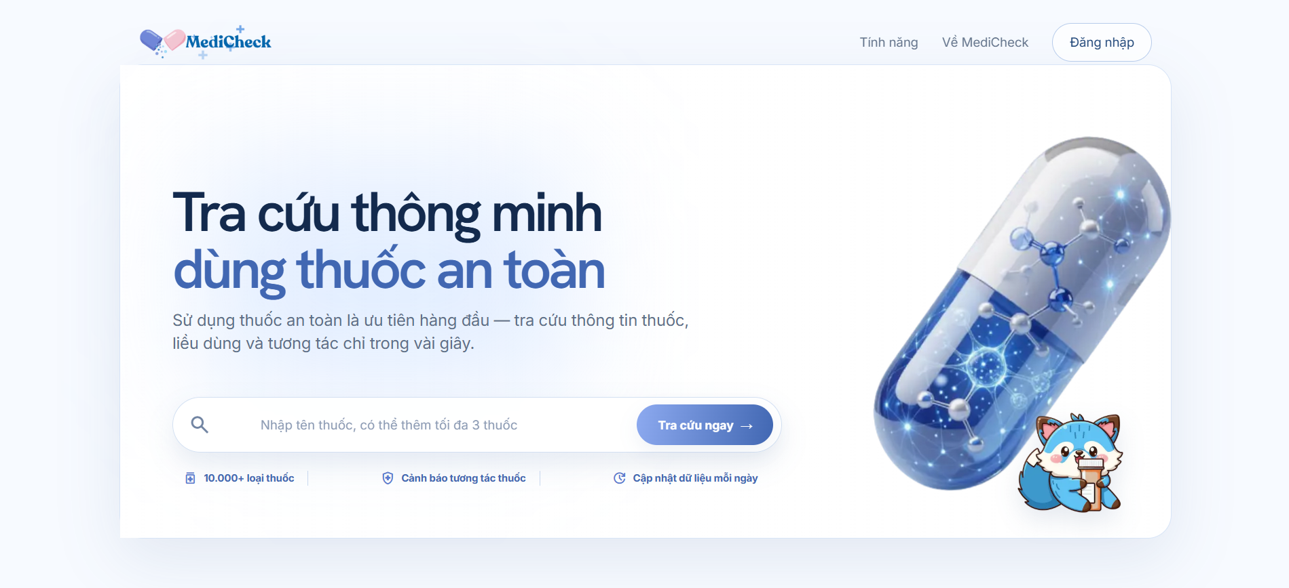
Dashboard benh nhan (app/(patient)/dashboard/): tong quan nhanh sau khi dang nhap - loi tat den kiem tra tuong tac, lich su gan day, canh bao chua xu ly.
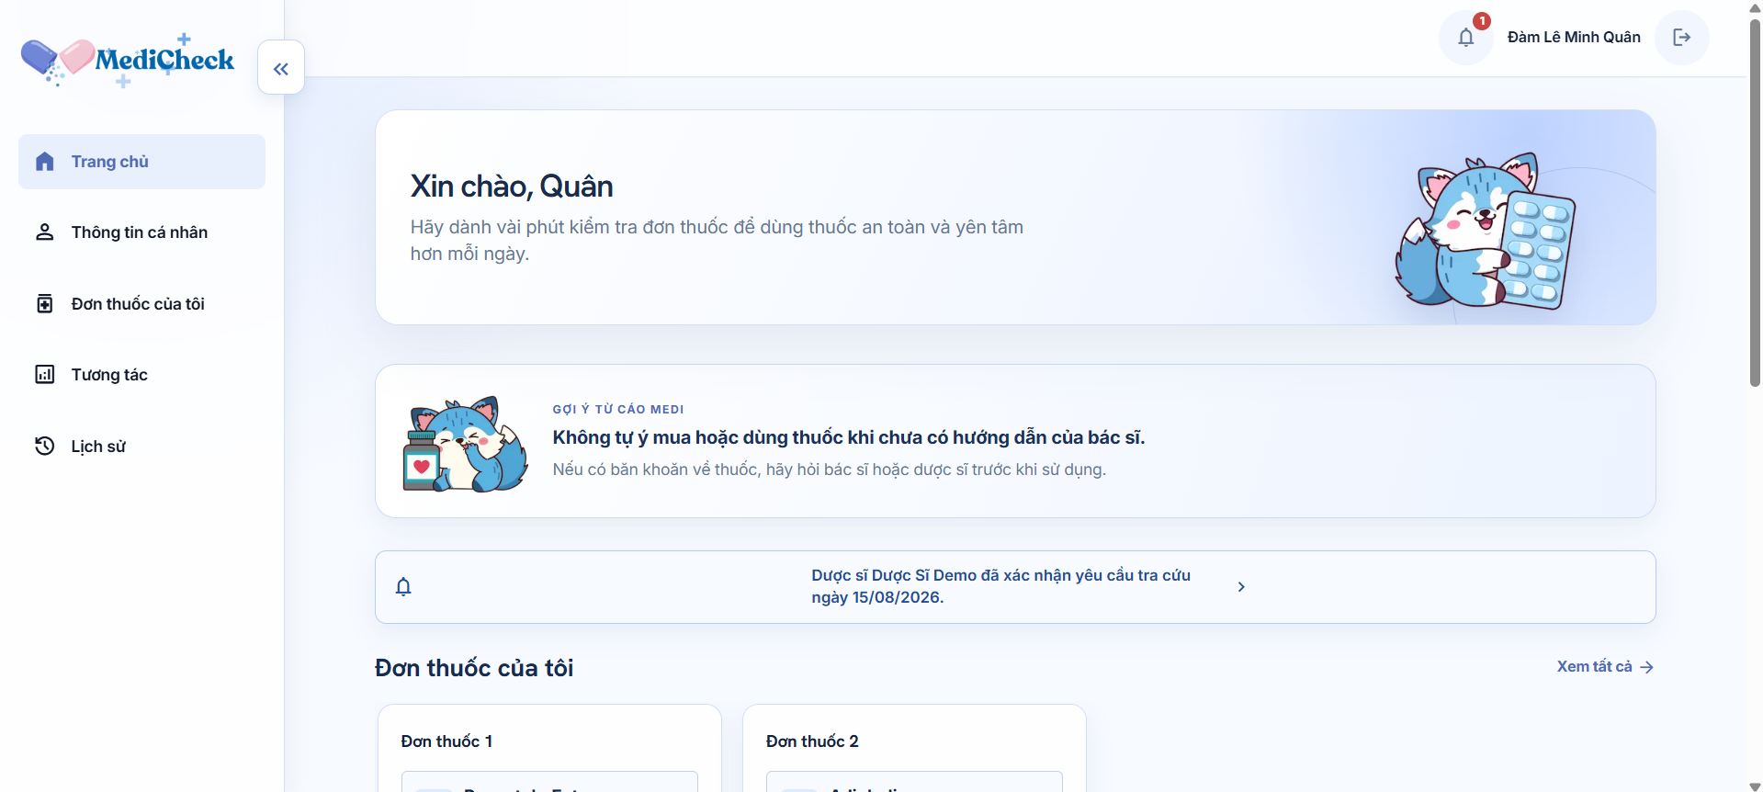
Ket qua kiem tra tuong tac (app/(patient)/check-result/): man hinh trung tam cua san pham - bang xep hang muc do nghiem trong, giai thich tung cap thuoc kem nguon trich dan, so do/luoc do tuong tac giua cac thuoc trong don, canh bao thuoc-thuc pham/benh nen, va nut gui yeu cau duoc si xac nhan.
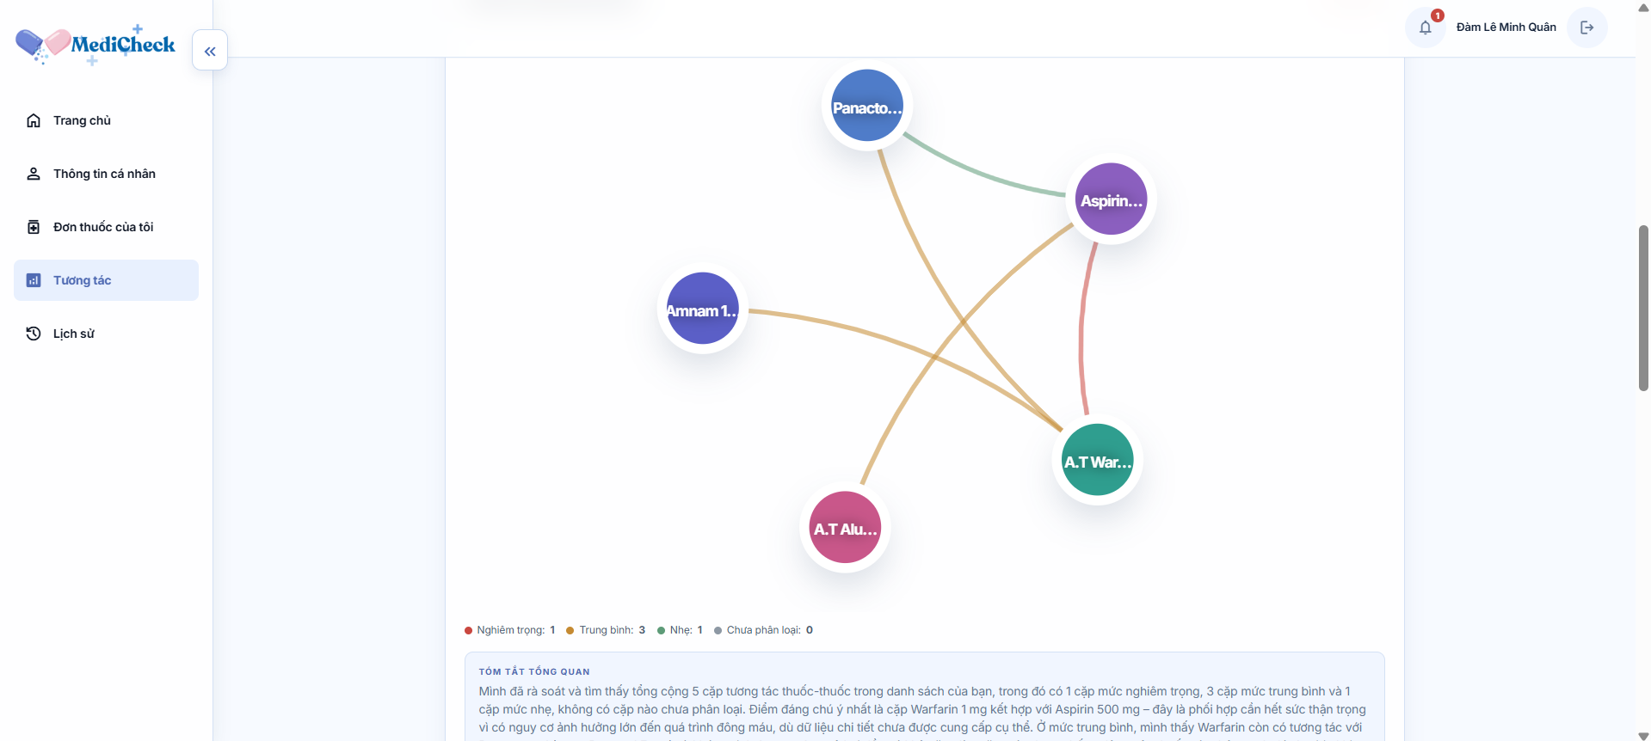
Dashboard duoc si (app/(pharmacist)/pharmacist-dashboard/): hang doi yeu cau cho xac nhan, sap xep uu tien theo muc do canh bao, dan sang man hinh xem xet chi tiet (review/) noi duoc si thay day du du lieu chuyen mon truoc khi xac nhan.
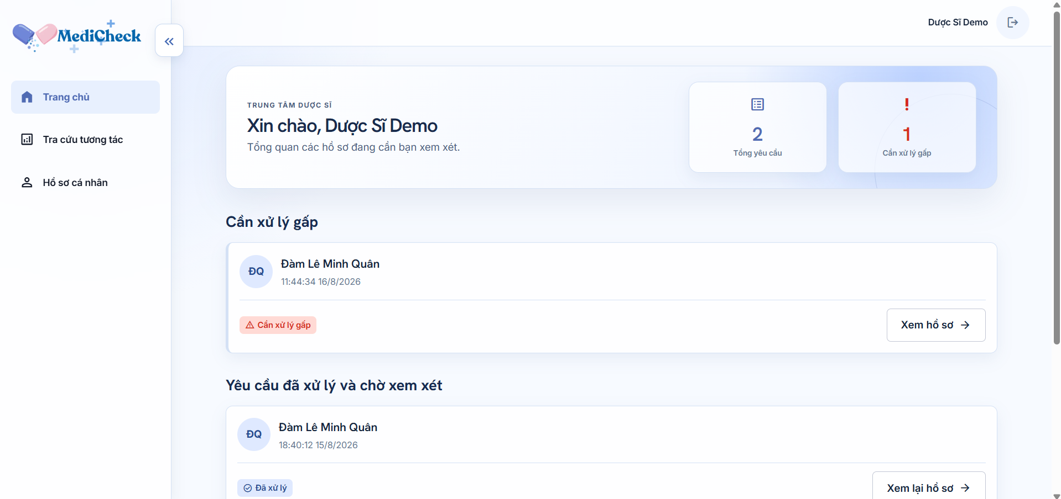
Cac man hinh con lai: history/ (lich su + loc theo trang thai xac nhan), profile/ va pharmacist-profile/ (ho so ca nhan theo tung vai tro), emergency/ (danh ba y te khan cap co dinh), va nhom app/admin/ (page.tsx tong quan, pharmacists/ duyet CCHN, users/ quan ly tai khoan, drugs/ xem du lieu thuoc, feedback/ xu ly phan hoi) danh rieng cho quan tri vien, dung chung mot layout dashboard dang bang/the (card) de de doc so lieu.

3.7. Thiet ke bao mat va Guardrails
Bao mat cua MediCheck chia lam hai lop: bao mat he thong (bao ve tai khoan, phien dang nhap, phan quyen du lieu) va guardrail AI (chan noi dung y te sai lech hoac nguy hiem do LLM sinh ra).
Xac thuc & phien dang nhap (src/services/auth.py, src/api/deps.py)
- Mat khau bam bang Argon2 (argon2-cffi); van con ho tro kiem tra mat khau cu bang PBKDF2-HMAC-SHA256 cho tai khoan tao truoc migration, tu dong danh dau can bam lai (password_needs_rehash).
- Phien dang nhap dung access token tu ky (HMAC-SHA256 voi SECRET_KEY) dat trong cookie HttpOnly, kem refresh token luu hash (sha256) trong bang refresh_sessions va xoay vong moi lan refresh (rotate_refresh_session) - token cu bi thu hoi ngay, chong tai su dung khi bi lo.
- Dang nhap bang Google Sign-In xac minh access token qua hai loi goi API cua Google (tokeninfo kiem aud dung client_id, userinfo lay ten/anh) thay vi tin tuong token phia client gui len.
- Middleware cookie_csrf_and_origin_guard (src/main.py) chan moi request thay doi du lieu (POST/PUT/PATCH/DELETE) dung phien cookie ma thieu header X-CSRF-Token khop voi cookie medguard_csrf, dong thoi kiem tra Origin nam trong danh sach CORS_ORIGINS cho phep.
- Phan quyen theo vai tro qua dependency require_role("patient"|"pharmacist"|"admin"); tai khoan phai o trang thai account_status = active moi duoc goi API (get_current_user tu choi tai khoan pending_email hoac bi khoa).
Kiem soat truy cap du lieu
- Ham _ensure_can_view_patient() chan duoc si/nguoi dung khac doc thang ho so, don thuoc hay lich su cua benh nhan qua patient_id - duoc si chi xem duoc du lieu gan voi MOT yeu cau xac nhan cu the ma benh nhan da chu dong gui.
- Truong chuyen mon (xu_tri, thay_the_a/b, mo_ta, giai_thich_duoc_si, cac ban dich nguyen van) bi loc khoi moi response cho benh nhan/khach bang _strip_pharmacist_fields(), tranh benh nhan tu y doi thuoc dua tren thong tin chua qua tu van chuyen mon.
- Cau hinh production (validate_production_auth_settings) CHAN he thong khoi dong o APP_ENV=production neu thieu SECRET_KEY du manh, COOKIE_SECURE, Google Client ID hoac cau hinh email hop le - loai bo rui ro trien khai voi cau hinh dev mac dinh khong an toan.
Guardrail AI (src/agents/nodes/guardrail_node.py, tai su dung o rollup_explain.py va food_disease_explain.py cho phan giai thich sinh o tang service)
- Chan hallucination: moi doan giai thich PHAI co nguon_trich_dan; thieu trich dan thi guardrail_node dat error va toan bo ket qua bi chan tra ve nguoi dung (fail-safe) thay vi hien mot phan du lieu khong kiem chung duoc.
- Loc ngon ngu chi dinh dieu tri: ham filter_banned_language() dung mot tap regex (tieng Viet lan tieng Anh) de phat hien cac cau khuyen "nen/can/hay/phai (tam) ngung", "doi sang thuoc khac", "ke don", "giam/tang lieu", discontinue, switch to, dose reduction... Bo loc chay theo TUNG CAU roi ghep lai, chi thay ca doan bang cau trung lap co dinh khi TAT CA cau deu vi pham - tranh xoa oan nhung cau mo ta co che/hau qua an toan chi vi mot cau khac trong cung doan bi loi.
- Tap regex nay duoc mo rong lien tuc qua qua trinh danh gia (xem eval/results/report.md): moi lan phat hien cau leak that qua kiem tra thu cong hoac chay lai nhieu lan cung mot ca kiem thu, mot pattern moi duoc them vao kem chu thich ly do va vi du cu the - phan anh dac diem cua bai toan loc hau kiem noi dung LLM sinh tu do (dien dat co the thay doi lien tuc o nhiet do > 0), khong ky vong mot bo regex co dinh la du vinh vien.
- Nguyen tac tach vai tro du lieu: du lieu tra cuu (cap thuoc, muc do, mo ta, trich dan) luon di truoc va co dinh tu CSDL; LLM chi duoc giao nhiem vu DIEN GIAI phan da tra duoc, khong duoc giao nhiem vu QUYET DINH co tuong tac hay khong - loai bo hoan toan rui ro AI "bia" ra mot cap tuong tac khong ton tai.

